1. Составить осенний плей-лист. С приходом осени настроение меняется и иногда хочется послушать чего-нибудь спокойного, умиротворяющего. Мне ничто так не помогает успокоиться и прийти в себя, задуматься обо всём на свете, как классическая музыка.
2. В плохую погоду укутайтесь в одеяло с чашкой какао и любимыми книжками. В дождливый вечер лучшее место, что бы спрятаться от холода и таски это тёплый плед, чашечка горячего какао и хорошая книга.
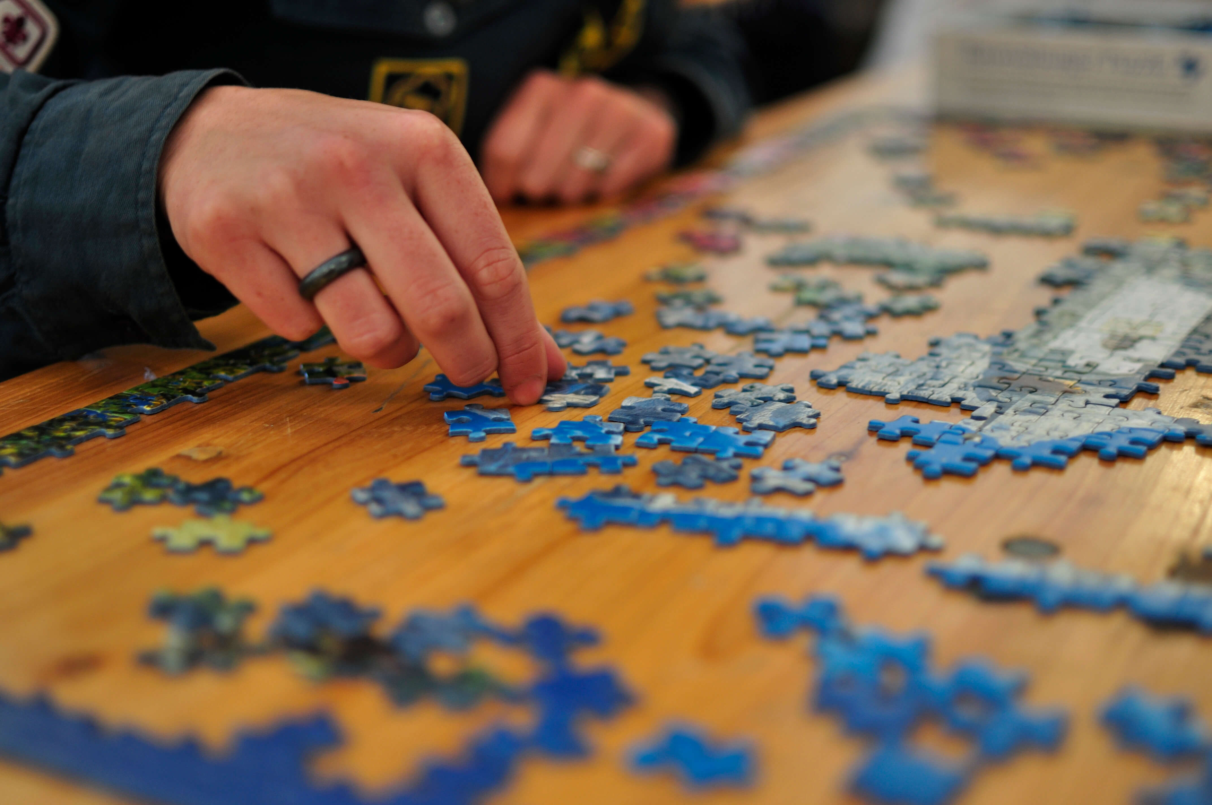3. Устроить день без интернета. Осень – очень красивая пара года и просидеть самое красивое время в интернете не лучшая идея. Поэтому возьми друзе и устройте уличную фотосессию с опавшими листьями.
4. Сделать одно большое и десять маленьких добрых дел. Будьте добрее к окружающим людям, и тогда их улыбка согреет вас в холодный, дождливый день.
5. Собери пазлы. Порой осенняя погода может навевать грустные мысли… Попробуй отвлечься, займи себя собиранием пазлов, это хорошо отвлекает от плохих мыслей.
6. Начать записывать самые яркие впечатления от каждого прожитого дня, хотя бы одно предложение. Сохрани хорошие впечатления от осени, пускай в тебе вечно живёт яркая осенняя погода.
7. Интересные факты. Каждое утро находи интересные факты и читай их, пока пьёшь чай. Совмещай приятное с полезным.
8. Наблюдать закат. Самый красивый закат осенью, когда уже прохладно. Не упусти красоту осени.
9. Начать избавляться от вредных привычек. Введи правило 21 дня. Реши, от какой плохой привычки хочешь избавиться и в течение 21 дня старайся жить без неё. На 22 день уже не придётся себя контролировать, и ты заметишь, что жить стало легче.
10. Просто радуйся жизни. Не думай, что взрослым легче быть, просто наслаждайся каждым мгновением, ведь оно неповторимо!)

Юный журналист – Дорогуш Вероника.

